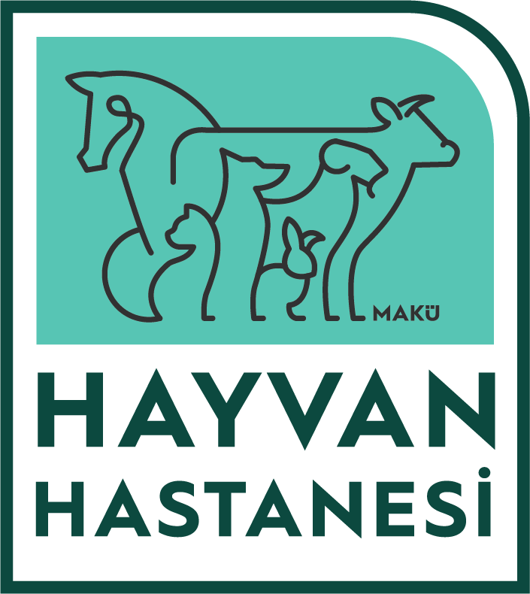 | HAYVAN SAHİPLERİNİN UYMASI GEREKEN KURALLAR
YAYIN TARİHİ:11.05.2022 | GÜNCELLEME TARİHİ: 24.07.2026 | BELGE NO: MAKÜ.HH.47

- Amaç: MAKÜVET Hayvan Hastanesi’ne gelen hasta sahiplerinin karşılaşabileceği olumsuz durumları önlemek, hastane işleyişinin aksamadan devam etmesini sağlamak, hasta bakım kalitesini ve hasta sahibi memnuniyetini arttırmak, görevli personelin çalışma düzeninin aksamadan devam etmesini sağlamak ve olası bulaşıcı hastalıkların yayılımını azaltmak.
- Kapsam: MAKÜVET Hayvan Hastanesi’ne gelen hasta sahiplerinin hastaneye giriş yapmasından itibaren; muayene, tedavi ve taburcu işlemlerine kadar geçen zaman zarfında uyması gereken tüm kuralları kapsar.

Sorumlular
Başhekim
Başhekim yardımcısı
Enfekte Hayvan Kliniği ve Karantina Odası Birim Sorumlusu Yoğun Bakım Birimi Sorumlusu
Hospitalizasyon Birimi Sorumlusu Acil Klinik Sorumlusu Biyogüvenlik Sorumlusu
Triaj Hekimi (Başhekimlik tarafından görevlendirilmiş; Ar. Gör., Öğr. Gör veya Vet. Hekim) Araştırma Görevlisi
Öğretim Görevlisi Veteriner Hekim
Nöbetçi Veteriner Hekim Sorumlu Öğretim Üyesi Veteriner Sağlık Teknikeri Hasta Kabul ve Kayıt Memuru Güvenlik Görevlisi
Hayvan Bakıcısı Tıbbi atık görevlisi

Hasta sahiplerinin uyması gereken kurallar
  - Hasta sahipleri MAKÜVET Hayvan Hastanesi Çalışma Usul ve Esasları kapsamında hazırlanan bu kurallara uymak zorundadır.
  - Hasta sahiplerinin Veteriner Fakültesi ve Hayvan Hastanesi içerisinde bulunan; idari birimler, depo, derslik, laboratuvar, operasyon salonları, hospitalizasyon, yoğun bakım ve

karantina birimleri, enfekte hayvan kliniği ve biyolojik/tıbbi atıkların bulunduğu alanlara girmesi yasaktır.
  - Hayvan Hastanesi içerisinde personel veya hasta sahiplerinin 18 yaşından küçük çocuklarının bir yetişkin gözetiminde bulunması zorunludur.
  - Görevli Veteriner hekimler muayene ve/veya tedavi sırasında çalışmalarının bozulmaması veya biyogüvenlik gibi nedenlerden dolayı gerek görürler ise hasta sahiplerinin ilgili alanlara girişlerini sınırlayabilirler.
  - Hasta ilgili prosedür gereği (MAKÜ.HH.45) enfekte hayvan kliniği veya karantina odasına alındıysa hasta sahibinin hastasını ziyaret etmesine izin verilmez.
  - Enfekte Hayvan Kliniği Sorumlusu, ötenazi veya agoni gibi özel durumlarda hasta sahibinin ziyaretine izin verebilir. Ziyaret sırasında hasta sahibinin gerekli kişisel koruyucu ekipmanları kullanmaları sağlanmalıdır.
  - Hasta sahiplerinin kendi hastalarından başka bir hayvana dokunması yasaktır.
  - Hasta sahiplerinin; muayene, tedavi, aşı gibi amaçlar ile getirdikleri hayvanlar dışında başka sağlıklı bir hayvanı hastaneye getirmesi yasaktır.

4.9. Çeşitli hükümler
- MAKÜVET Hayvan Hastanesi’nde yapılan tüm medikal işlemler, Burdur MAKÜ Döner Sermaye İşletme Müdürlüğü’nün belirlemiş olduğu ücretlendirmeye tabidir.

Birim  Kalite Komisyonu Başkanı | Klinik Bilimler Bölüm Başkanı | Veteriner Fakültesi Dekanı
Prof. Dr. Burcu M. BALKAN | Prof. Dr. A. Reha AĞAOĞLU | Prof. Dr. M. Çağrı KARAKURUM

